
Dengue, Chikungunya, Zika e Microcefalia

Boletim da 17ª Semana Epidemiológica - 2021

Ano  DENGUE | Nº de municípios com notificação | Nº de casos prováveis* | Incidência do Estado / 100 mil hab. | Nº de casos confirmados | Nº de municípios com alta incidência | Nº de municípios com média incidência | Nº de municípios com baixa incidência
2020 | 74 | 933 | 29,1 | 821 | 2 | 5 | 67
2021 | 47 | 514 | 16 | 340 | 4 | 4 | 39
- Incidência redução de 44,9% em relação ao mesmo período de 2020.
* Além dos casos confirmados estão incluídos os casos inconclusivos, ignorados/brancos, dengue, dengue com sinais de alarme e dengue grave.

Ano | Municípios | Nº de casos de Dengue com Sinais de Alarme |  | Nº de casos de Dengue Grave |  | Óbitos
Ano | Municípios | Notific. | Confirm. | Notific. | Confirm. | Notificados | Confirmados
2020* | 12 | 43 | 43 | 02 | 02 | 00 | 00
2021 | Altos | - | - | 01 | 01 | - | -
2021 | Bom Jesus | 01 | - | - | - | - | -
2021 | Geminiano | 01 | 01 | - | - | - | -
2021 | Ipiranga do Piauí | 01 | 01 | - | - | - | -
2021 | Pirirpiri | 01 | 01
2021 | Santa Luz | 01 | 01 | - | - | - | -
2021 | Teresina | 01 | 01 | - | - | - | -
Total de casos de 2020 |  | 06 | 05 | 01 | 01
*Total de casos do ano de 2020.
Ano | Os cinco municípios com maior número de casos prováveis com respectiva incidência
Ano | Municípios | Total de casos | Incidência por 100 mil hab. e posição do município no ranking estadual
2021 | Teresina | 127 | 15,0 (30ª)
2021 | Santa Luz | 79 | 1381,6 (1ª)
2021 | Ipiranga do Piauí | 45 | 468,8 (3ª)
2021 | Monte Alegre do Piauí | 42 | 402,2 (4ª)
2021 | Geminiano | 31 | 583,0 (2ª)

Ano | Os cinco municípios com maior incidência
Ano | Municípios | Incidência por 100 mil hab. | Total de casos prováveis
2021 | Santa Luz | 1381,6 | 79
2021 | Geminiano | 583,0 | 31
2021 | Ipiranga do Piauí | 468,8 | 45
2021 | Monte Alegre do Piauí | 402,2 | 42
2021 | Dom Expedito Lopes | 236,9 | 16

Ano | Os cinco municípios com maior nº de casos prováveis nas últimas quatro semanas epidemiológicas. | Nº de casos prováveis notificados
2021 | Gilbués | 20
2021 | Ipiranga do Piauí | 20
2021 | Teresina | 19
2021 | Picos | 16
2021 | Monte Alegre do Piauí | 10

Ano | Os cinco municípios com maior incidência por 100.000 habitantes, nas últimas quatro semanas epidemiológicas. | Incidência / 100 mil hab.
2021 | Ipiranga do Piauí | 208,4
2021 | Gilbués | 190,2
2021 | Dom Expedito Lopes | 118,4
2021 | Monte Alegre do Piauí | 95,8
2021 | Cristino Castro | 39,2

ÓBITOS POR DENGUE:

ANO | MUNICIPIO | OBITO
2020 | 01 | 02
2021 | 0 | 0
- Em 2020, até a S.E. 17ª, 150 municípios (66,9%) não notificaram casos suspeitos de dengue.
- Em 2021, no mesmo período, foram 177 municípios sem notificação (79,0%).
- Níveis de incidência por 100 mil hab.:
baixa: < 100 casos; média: >= 100 casos e < 300 casos e alta: >= 300 casos.
Fonte: SINAN ONLINE

Ações de Controle Vetorial em andamento no Estado

1 – Tratamento focal em todas as sedes dos 224 municípios;
2 – Levantamento de Índice mais Tratamento focal realizada em localidades da zona rural dos
municípios;
3 – Ações de Mobilização Social realizadas de forma intersetorial pelos municípios;
4 – Bloqueio de casos suspeitos notificados.

FEBRE DO NILO

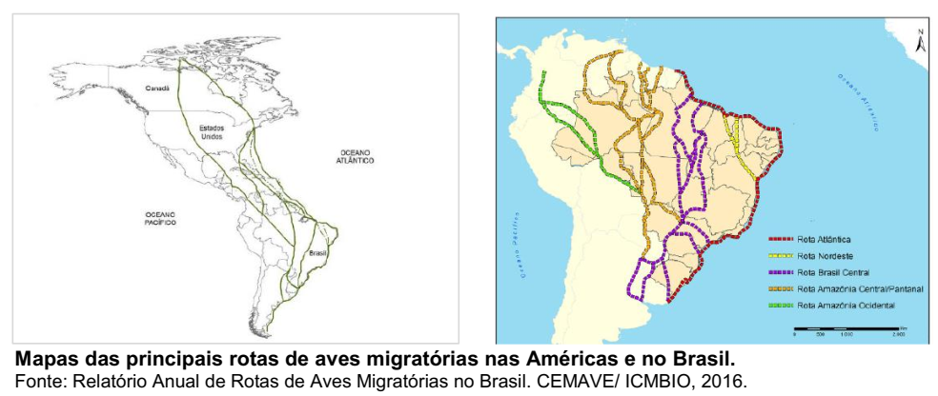
No dia 15/10/2019, a SESAPI confirmou o 4º caso de doença neurológica pelo vírus do Nilo Ocidental no Piauí. O caso corresponde a uma jovem que sofreu quadro de meningoencefalite grave, sobreviveu e ainda mantém tratamento ambulatorial. Não foi possível definir com extadião o local provável de infecção, pois a paciente esteve em três municípios durante o período de incubação estimado para a doença: Teresina, Lagoa Alegre e Cabeceiras. Até o momento, casos humanos de febre do Nilo Ocidental só foram registrados no estado do Piauí, mas casos em cavalos já foram confirmados nos estados do Espírito Santo (2018), Ceará (2019) e São Paulo (2019). O Piauí situa-se em rota de aves migratórias intercontinentais, o que pode contribuir para a ocorrência de casos (figura).

D
Desde 2014, a SESAPI investiga todos os casos agudos de encefalite, mielite, encefalomielite, meningite asséptica e polirradiculoneurite sem causa conhecida que ocorrem no estado. Os únicos municípios piauienses com casos confirmados até o momento são: Aroeiras do Itaim (um caso, 2014), Picos (um caso, 2017) e Piripiri (um caso, 2019), além de um dentre três municípios citados no parágrafo anterior (2019).
A ampla investigação procedida no estado colaborou com as modificações no protocolo para diagnóstico laboratorial da doença no laboratório de referência nacional – Instituto Evandro Chagas. Estas modificações favoreceram uma maior agilidade na conclusão laboratorial das investigações. Dos 79 casos suspeitos notificados até setembro / 2019, apenas 14 permanecem com exames laboratoriais sob análise.

Casos de Doença Neuroinvasiva Grave / febre do Nilo Ocidental¹ | Investigados (total) | Confirmados | Indeterminados (reatividade limítrofe²) | Indeterminados (reação cruzada entre flavivírus³) | Descartados⁴ | Em análise
2017 | 110 | 2 | 0 | 5 | 102 | 1
2018 | 62 | 0 | 0 | 1 | 58 | 3
2019⁵ | 79 | 1 | 3 | 6 | 55 | 14

¹ encefalite, mielite, encefalomielite, meningite asséptica e polirradiculoneurite
² a reatividade limítrofe nos testes laboratoriais não permite descartar ou confirmar o caso
³ vírus Zika, dengue e/ou encefalite de Saint Louis
⁴ casos descartados por meio de exames laboratoriais
⁵ até o mês de setembro / 2019

ZIKA VÍRUS
Ano | Nº de municípios com notificação | Nº de casos prováveis | Incidência do Estado / 100 mil hab. | Nº de casos confirmados | Nº de municípios com alta incidência | Nº de municípios com média incidência | Nº de municípios com baixa incidência
2020
2021
- Incidência: redução de 00,0% em relação ao mesmo período de 2019.

Ano | Municípios com maior nº de casos prováveis notificados de Zika, até a S.E. 0ª | Nº de casos prováveis notificados
2021

Ano | Municípios com maior incidência de Zika/100 mil hab. até a S.E. 0ª | Incidência / 100 mil hab.
2021

ÓBITOS POR ZIKA:

ANO | MUNICIPIO | OBITO
2020 | 0 | 0
2021 | 0 | 0
Fonte: SINAN NET

FEBRE AMARELA

Ano | Nº de municípios com notificação | Nº de casos prováveis | Incidência do Estado / 100 mil hab. | Nº de casos confirmados | Nº de municípios com alta incidência | Nº de municípios com média incidência | Nº de municípios com baixa incidência
2019 | 1 | 02 (descartados) | 0,0 | 0 | 0 | 0 | 1
2020 | 0 | 0 | 0,0 | 0 | 0 | 0 | 0

FEBRE CHIKUNGUNYA

Ano | Nº de municípios com notificação | Nº de casos prováveis | Incidência do Estado / 100 mil hab. | Nº de casos confirmados | Nº de municípios com alta incidência | Nº de municípios com média incidência | Nº de municípios com baixa incidência
2020 | 13 | 83 | 2,6 | 73 | 0 | 0 | 14
2021 | 09 | 22 | 0,7 | 20 | 0 | 0 | 09
- Incidência: redução de 79,4% em relação ao mesmo período de 2020.

Ano | Municípios com maior nº de casos prováveis notificados de Chikungunya, até a S.E. 17ª | Nº de casos prováveis notificados
2021 | Teresina | 12
2021 | Parnaíba | 02
2021 | Picos | 02

Ano | Municípios com maior incidência de Chikungunya/100 mil hab. até a S.E. 17ª | Incidência / 100 mil hab.
 | Santa Rosa do Piauí | 19,3
2021 | Geminiano | 18,8
 | Santa Luz | 17,5

ÓBITOS POR CHIKUNGUNYA:
ANO | MUNICIPIO | OBITO
2018 | 06 (Matias Olímpio, São João do Piauí, São Julião, Teresina) | 06
2019 | 00 | 00
2020 | 00 | 00
2021 | 00 | 00
Fonte: SINAN NET e SINAN ONLINE

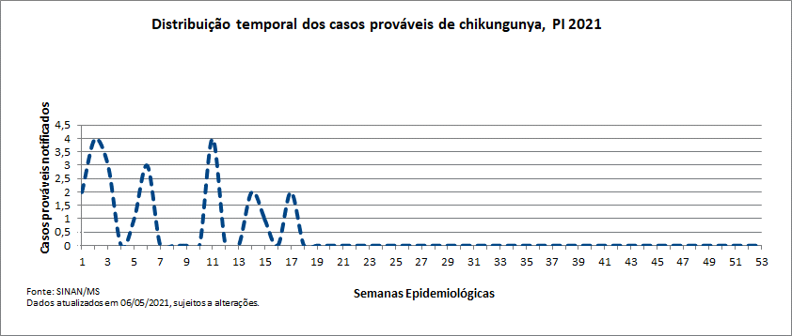

MELIOIDOSE
ANO/MÊS DE OCORRÊNCIA | MUNICIPIO | CASOS CONFIRMADOS | ÓBITO
2018 (Dez.) | Pio IX | 01 | 01
2018 (Out.) | Teresina | 01 | -
2018 (Dez.) | Teresina | 01 | -
2019 (Jan.) | Angical do Piauí | 01 | -
Fonte: HU/SESAPI

MICROCEFALIA

 |  | ANO
ATUALIZADO EM: 27.04.2021 |  |  |  |  | 2015 | 2016 | 2017 | 2018 | 2019 | 2020 | 2021 | TOTAL
*Casos de microcefalia e/ou malformações, sugestivos de infecção congênita, até SE 16ª |  |  | CONFIRMADOS | IMAGEM/CLÍNICO-EPIDEMIOLÓGICO | 15 | 62 | 5 | 3 | 6 | - | - | 91
 |  |  | CONFIRMADOS | ZIKA | 1 | 1 | 2 | 4 | 1 | 1 | - | 10
 |  |  | CONFIRMADOS | CHIKUNGUNYA | 1 | 11 | - | 2 | - | - |  | 14
 |  |  | CONFIRMADOS | STORCH¹ | 5 | 8 | 1 | 2 | 3 | - |  | 19
 |  |  | CONFIRMADOS | NÃO INFORMADO  OUTROS | - | 1 | 1 | 1 | 3 | - |  | 6
 |  |  | PROVÁVEL |  | - | - | - | 2 | 1 | 1 |  | 4
 |  |  | INVESTIGAÇÃO |  | - | - | - | - | - | 1 | 5 | 6
 |  |  | DESCARTADO |  | 22 | 76 | 14 | 9 | - | - |  | 121
Óbitos relacionados à microcefalia |  |  | CONFIRMADOS |  | 3 | 5 | 1 | - | 2 | 1 | 1 | 13
 |  |  | PROVÁVEL |  | - | - | - | - | 1 | - |  | 1
 |  |  | INVESTIGAÇÃO |  | - | - | - | - | - | - |  | 0
 |  |  | DESCARTADO |  | 3 | 3 | 2 | - | - | - |  | 8
Fonte: RESP
1 – ¹STORCH (sífilis, toxoplasmose, rubéola, citomegalovírus e herpes).
2 – Municípios com óbitos confirmados = Teresina (05 óbitos); Betânia do Piauí (01 óbito); Campo Alegre do Fidalgo (01 óbito); Guaribas (01 óbito); Parnaíba (01 óbito); Piripiri (01 óbito); São Braz do Piauí (01).
3 – Municípios com óbito provável = Geminiano (01 óbito, em 2018).
OBS.:
* UM (1) CASO INCONCLUSIVO.
Secretaria de Estado da Saúde-SESAPI
Superintendência de Atenção Primária à Saúde e Municípios-SUPAT
Diretoria de Unidade de Vigilância e Atenção à Saúde-DUVAS
Gerência de Vigilância em Saúde-GVS
Sala Estadual de Coordenação e Controle das Ações de Enfrentamento à Microcefalia
Responsável pelo SINAN NET/ONLINE: Maria Márcia Pereira de Araújo
Responsáveis Técnicos: Fabiano Vieira da Silva
Ocimar de Alencar Alves Barbosa
Dr. Marcelo Adriano da Cunha e Silva Vieira

Teresina, 06 de maio de 2021.

